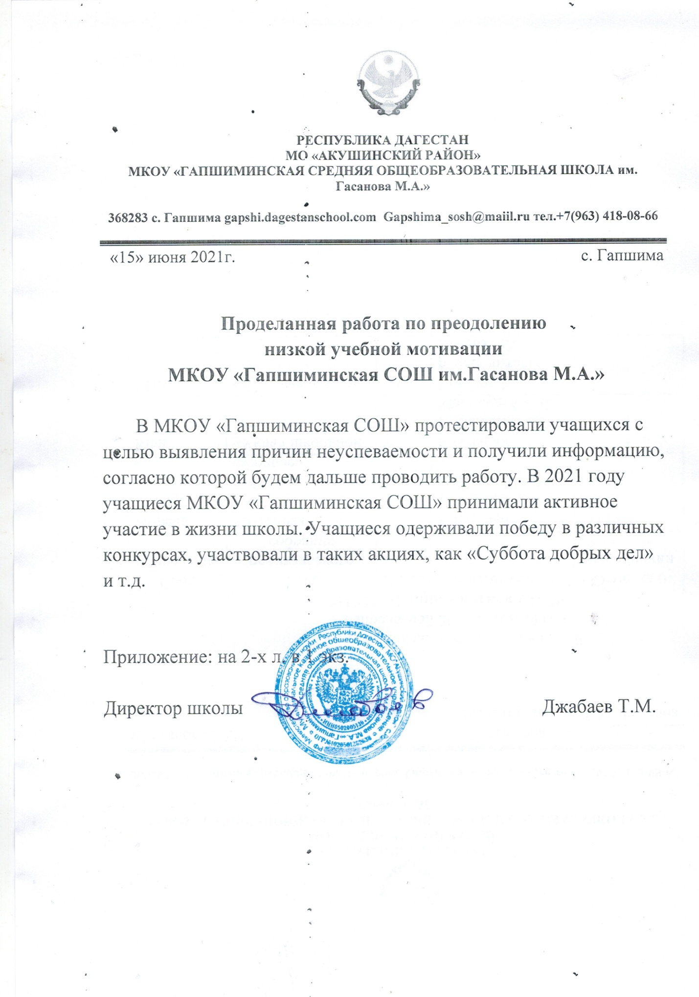

Приложение №1

к письму «Проделанная работа

по преодолению низкой

учебной мотивации МКОУ

«Гапшиминская СОШ»»

от 15 июня 2021 г.

Акция «Суббота добрых дел»

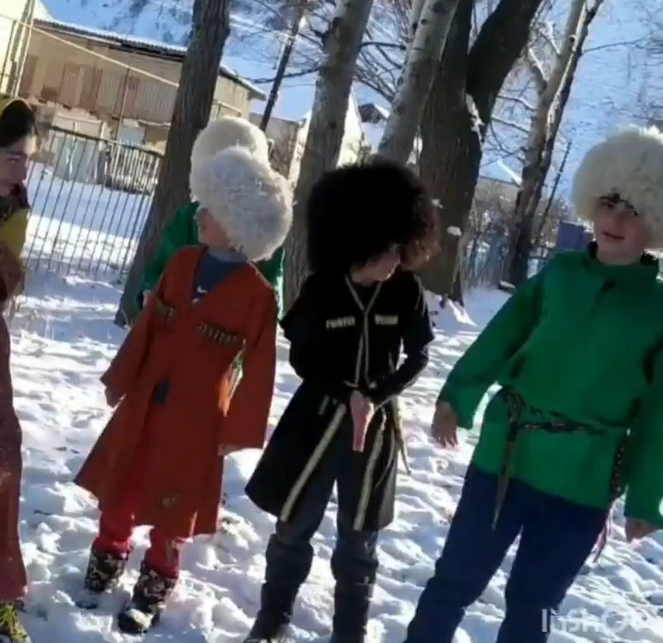

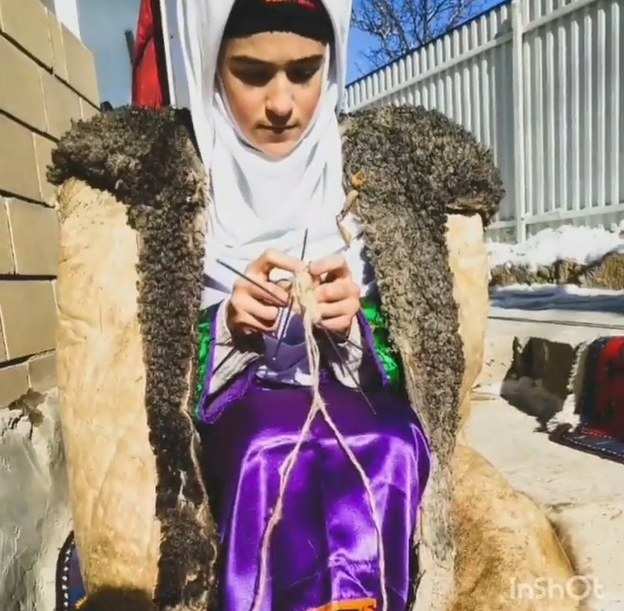

Вручение грамот сборной по настольному теннису МКОУ «Гапшиминская СОШ».

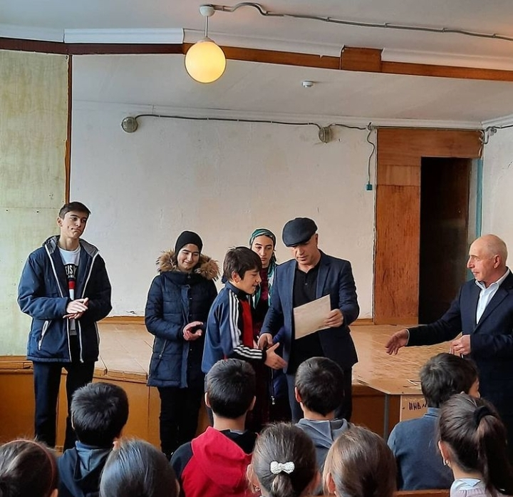

Сертификат участника вебинара по теме «Как подготовить участников с невысоким уровнем учебной мотивации к ОГЭ по русскому языку»

